№ п/п | Предмет | Тема урока | Контроль выполнения заданий | Электронный адрес
1 | Русский язык | Повторение. Пунктуация. | Упр.640 задание 1 (1-2 предложения) (Фото работы прислать на эл.почту) | klass72020rlass@yandex.ru
2 | Алгебра | Решение систем линейных уравнений способом сложения.  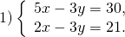  Ищем наибольший общий делитель коэффициентов при каждой из переменных (коэффициенты берем со знаком «+»).  Наименьшее общее кратное коэффициентов при x — НОК(5;2)=10, при y — НОК(3;3)=3.  Проще работать с y, поскольку для получения перед y противоположных чисел достаточно умножить любое из уравнений на -1. Проще умножить на -1 второе уравнение системы (в этом случае после сложения уравнений коэффициент при x — положительное число).  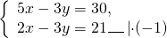  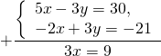  Теперь подставим x=3 в любое из уравнений системы, например, во второе:  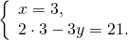  Решаем это уравнение:  6-3y=21  -3y=21-6  -3y=15  y= -5.  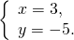  Ответ записываем в круглых скобках через точку с запятой в алфавитном порядке.  Ответ: (3; -5).  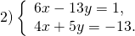  НОК(6; 4)=12, НОК(13; 5)=65. Проще работать с коэффициентами перед x.  Чтобы получить перед иксами противоположные числа, первую систему умножим на -2, вторую — на 3  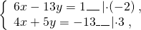  и сложим почленно левые и правые части уравнений:  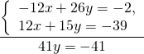  Подставляем y= -1 в первое уравнение системы и находим x:  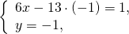  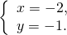  Ответ: (-2; -1).  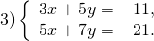  НОК(3; 5)=15, НОК(5; 7)=35. Проще получить противоположные числа перед x.  Для этого умножим первое уравнение системы на 5, второе — на -3:  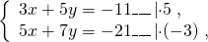  и сложим почленное левые и правые части полученных уравнений:  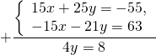  Подставляем y=2 в первое уравнение системы и находим x:  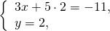  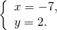  Ответ: (-7; 2). | По образцу решить систему, фото решения отправить на электронную почту | klass72020rlass@yandex.ru
3 | Геометрия | Признаки параллельности прямых  https://interneturok.ru/lesson/geometry/7-klass/parallelnye-pryamye/priznaki-parallelnosti-pryamyh?konspekt= | По учебнику повторить понятие параллельных прямых, признаки параллельности прямых | klass72020rlass@yandex.ru
4 | Английский язык | Тема: «Твой город это культурный центр?»  стр.184-185 упр. 1(1) читать и переводить. https://eng4school.ru/ https://www.youtube.com/ | Выполнить упр.1 (1) стр.184 -185, фото прислать учителю. | klass72020klass@yandex.ru
5 | Биология | Развитие животного мира. https://yandex.ru/search/?lr=11053&clid=2337553-52&win=376&text=видеоурокРазвитие%20животного%20мира | Гл.13 стр268-272.ответить на вопросы. Дать определение наследственности и изменчивости. | klass72020rlass@yandex.ru
6 | Технология | Итоговая контрольная работа. Защита проекта. | .(Фото работы прислать на эл.почту | klass72020rlass@yandex.ru

